KAHVERENGİ KOKARCA MÜCADALE

Biyolojik ve Alternatif Yöntemler
Kahverengi kokarca ile mücadelede birçok farklı mücadele yöntemi denenmekte ve kullanılmaktadır. Kimyasallar, biyolojik mücadele etmenleri (predatörler, parazitoitler, entomopatojenler), uzaklaştırıcılar ve feromonlar bunların bazılarıdır.
Bazı böcek ve kuş türleri hem yetişkin hem de nimflerle beslenmektedir ancak bunların mücadelede oranı yok denecek kadar azdır.
Parazitoitler genellikle kahverengi kokarca yumurtası boyutunda olan arılardan oluşmaktadır. Bunlar kendi yumurtalarını zararlı yumurtasının içerisine bırakarak parazitlemekte ve bu yumurtalardan zararlı çıkışı olmamaktadır.
Birçok ülkede zararlının ölmesine yol açan entomopatojen fungus ve bakterilerin denemesi yapılmaktadır. Enstitümüz de yerli fungus ve bakteri türleriyle benzer faaliyetleri yürütmektedir.

Biyoteknik Mücadele​
​
Biyoteknik mücadelede toplanma feromonu (bir birey tarafından salınan ve o türün bireylerini bir alana toplayan kimyasallar) kullanarak tuzakla ve kimyasalla imha işlemi yapılmaktadır.
Farklı ülkeler tarafından da kullanılan bir metot olan cezbet-öldür yöntemi enstitümüzce de denenmiş olup çiftçilere önerilmektedir. Yöntem bahçe sınırlarına zararlıyı o alana toplayan bir veya birkaç feromonun asılması ve sadece bu alanın ilaçlanması dayanmaktadır (Kısmi ilaçlama).

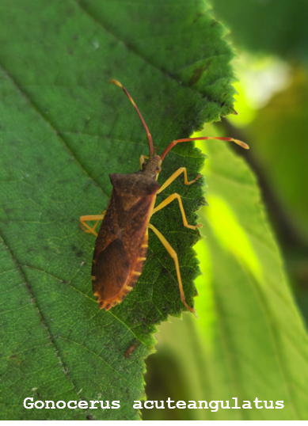

Entegre Mücadele-Kimyasallar
Kimyasal Mücadele
Dünyada kullanılan en yaygın yöntem kimyasal mücadeledir. Pestisitler hızlı etki, daha kolay ulaşılabilirlik ve kolay uygulanması gibi sebeplerden dolayı zararlı yoğunluğunu baskılamak için kısa vadede avantaj sağlayabilmektedir. Ancak böceğin güçlü uçuş yeteneği, polifag olması, çok sayıda yumurta bırakması, yumurtalarını orman ve süs bitkilerine de bırakabilmesi ve direnç oluşturması sebebiyle kimyasallar orta ve uzun vadede zararın önlenmesinde yüksek etki göstermeyebilmektedir.
Türkiye’de sadece fındıkta kullanılabilecek insektisitler için ruhsat verilmiştir. Diğer ürünler için yoğunluk tespit edilirse zararın önüne geçmek için sadece o yılın üretim sezonu için geçici ruhsatlar verilmektedir.
Karadeniz Bölgesinde nisan ayından itibaren kışlaklardan çıkış yapmaya başlayan ergin kahverengi kokarcalar tarım alanlarına yönelerek beslenmeye başlamaktadır. Kışlama dönemi nedeniyle bu dönemde nispeten daha zayıf olan zararlıya karşı yapılacak ilaçlamalar daha etkili olacaktır. Kahverengi kokarca erginleri öğle saatlerinde çok hareketli olduklarından ilaçlamalar sabah erken veya gece saatlerinde yapılmalıdır.
Fındık ilaçlama zamanları ve dozları ‘Bitki Zararlıları Zirai Mücadele Teknik Talimatları’, ‘Bitki Koruma Ürünleri Veri Tabanı’ ve bulunulan il/ilçe tarım ve orman müdürlüklerinden öğrenilebilir. Ayrıca henüz ruhsat alınmayan meyve, sebze ve diğer tarım ürünlerinden bazılarına da geçici tavsiyeler verilerek bu ürün gruplarında oluşacak zararın önlenmesi hedeflenmiştir.

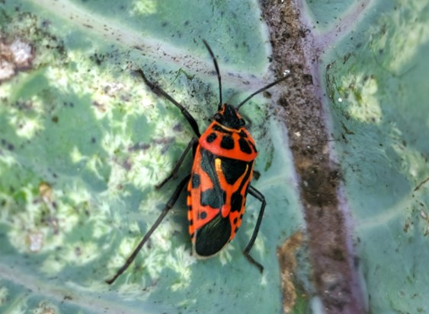
Kahverengi kokarca ile mücadelede uzun dönemde en umut vadeden yöntem klasik biyolojik mücadele olarak görülmektedir. Birçok biyolojik mücadele etmeni bulunmakta olup en yüksek başarının yumurta parazitoitlerinden biri olan Trissolcus japonicus olduğu kabul edilmektedir.
T. japonicus (Ashmead) polifag zararlı H. halys’in yumurta parazitoitlerinden biridir. Zararlıyla benzer şekilde parazitoit de Doğu Asya kökenli bir organizmadır. Arıcık zararlının yumurtalarının içerisine kendi yumurtasını bırakır ve larvası yumurta içinde gelişimini tamamlayarak ergin olarak çıkış yapar. Yani yumurtadan zararlı yerine faydalı böcek çıkar.

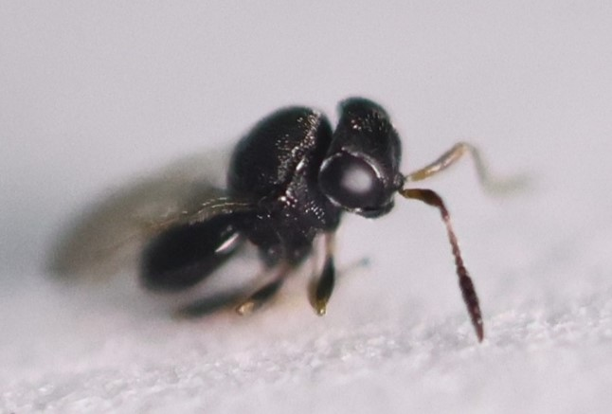

Ergin parazitoitler 1-2 mm uzunlukta olup, dişiler nispeten daha büyüktür. Erkek arıların antenleri düz ipliksi yapıdayken, dişilerde kalınlaşan (topuz benzeri) bir yapıyla biter ve her ikisinde de 11 segmentlidir.
Parazitli yumurtalardan önce erkek sonra dişiler çıkış yapar (ortalama 1 gün arayla). Yumurtaların çoğunluğundan dişi çıkışı meydana gelir (ortalama dişi:erkek oranı %80:20).
Anavatanında (Doğu Asya ülkeleri) yılda 10 jenerasyon oluşturabilmektedir. Hem fazla dişi oluşması hem de hızlı jenerasyon sayısı H. halys’e karşı mücadelede başarı oranını artırmaktadır.

